ANEXO I

TERMO DE REFERÊNCIA
PROCESSO ADMINISTRATIVO CFQ Nº 29/2019.
PREGÃO ELETRÔNICO CFQ N° 8/2019.
EDITAL CFQ Nº 8/2019.
- DO OBJETO

  - O presente Termo de Referência tem por objeto a AQUISIÇÃO DE 1 (UM) RACK DE PISO PARA SERVIDOR, FIREWALL, SWITCH E DEMAIS EQUIPAMENTOS DE INFORMÁTICA COM ACESSÓRIOS.

- DA JUSTIFICATIVA DA AQUISIÇÃO

  - Necessidade do Objeto
    - Em razão da mudança para a nova sede do CFQ é necessária a aquisição de um rack e demais acessórios para instalação dos seguintes equipamentos: servidor, firewall, switch, dentre outros.

  - Dos Resultados Esperados
    - Os resultados esperados com a contratação são:
      - Possibilitar a instalação dos equipamentos no Data center da nova sede do CFQ utilizando um rack destinado para essa finalidade;
      - Permitir realizar as manutenções nos equipamentos utilizando os acessos do rack;
      - Regular a saída do ar quente com a utilização do kit de ventiladores do rack.
  - Do Planejamento da Contratação
    - Em 11 de abril de 2019, o Gerente de Tecnologia da Informação do CFQ elaborou o Documento de Oficialização da Demanda (DOD) contendo as necessidades e justificadas para aquisição de vários equipamentos de rede. O rack objeto desta licitação é um dos equipamentos listados visando a instalação do novo datacenter na nova sede do CFQ. O DOD foi encaminhado para a gerência geral e presidência que autorizaram a criação do processo administrativo e demais providências visando as aquisições.

  - Da Aderência Estratégica do Projeto
    - A figura abaixo demonstra o desdobramento do Plano Estratégico do Sistema (PE) em Plano Plurianual do CFQ (PPA), Diretrizes Orçamentárias do CFQ (DO) e Propostas Orçamentárias Anuais do CFQ (POA):
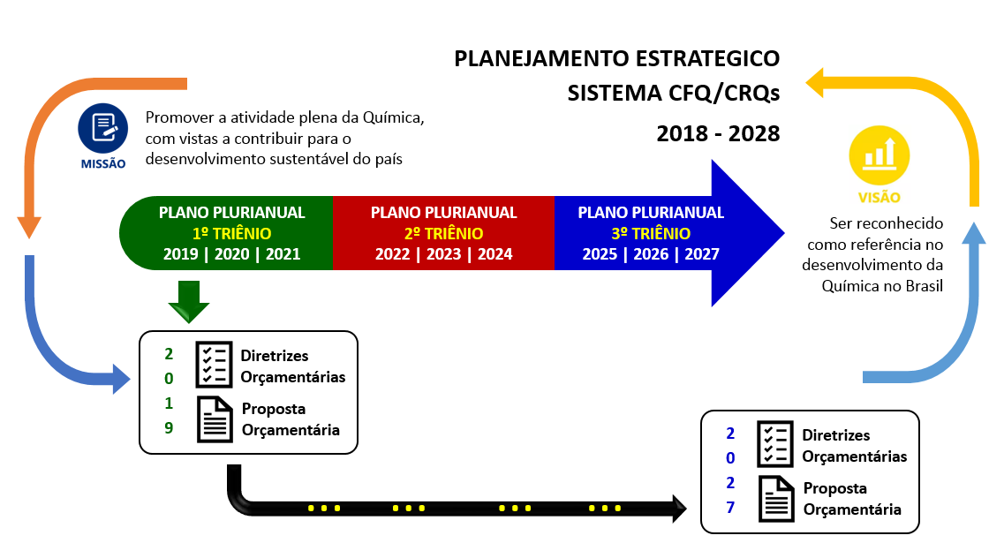

    - Já a próxima figura demonstra a relação dos planos no âmbito estratégico, tático e operacional, sua abrangência para o Sistema ou para cada ente do Sistema, além do período de vigência do plano:

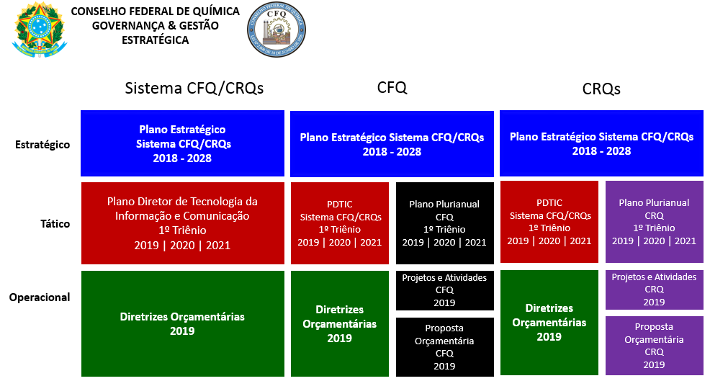

    - Quanto ao PE, a aquisição está alinhada com o 15° Objetivo Estratégico (OE15) “Adotar um sistema integrado e inovador de informação capaz de interligar o sistema CFQ/CRQs e as partes interessadas”. No âmbito do Plano Diretor de TIC (PDTIC), a aquisição é enquadrada como solução local, não havendo reflexo no valor unicidade do PE, bem como não faz parte do pool de serviços compartilhados do Sistema CFQ/CRQs. Desta forma, a aquisição deve ser aprovada apenas pelas instâncias do próprio CFQ, ou seja, pelo Gerente Geral e Presidente deste Conselho, sem a necessidade de ser avaliada pela Câmara de Gestão de TIC e Comitê de Governança do pool de serviços compartilhados. Já com relação ao PPA do CFQ, a aquisição está relacionada ao eixo “Tecnologia da Informação” e com o 5° Projeto (P5) “Infraestrutura de Tecnologia e Comunicação”. Finalmente no POA CFQ/2019, a aquisição está prevista no Centro de Custo: 05.03.03.001 - PROJETO - Infraestrutura de TIC e Conta Contábil: 6.2.2.1.2.44.90.52.004 – Equipamentos de Informática.

- DA MODALIDADE E DA FUNDAMENTAÇÃO DA LICITAÇÃO

  - Este planejamento foi elaborado de acordo com o Ordenamento Jurídico Nacional que regulamenta o processo de aquisições para a Administração Pública, Lei nº 8.666 de 21 de junho de 1993, Lei nº 10.520 de 17 de julho de 2002, a Lei Complementar nº 123/2006, o Decreto nº 5.450, de 31 de maio de 2005, Instrução Normativa RFB n. 1234/2012 e alterações posteriores e Instrução Normativa n° 01/2019, de 04 de abril de 2019, expedida pelo Ministério da Economia;
  - Destaca-se também a observação da legislação especifica exarada no Decreto nº 7.174, de 12 de maio de 2010, que disciplina condições especiais para a aquisição de bens e contratação de serviços de TIC para os órgãos e entidades sob controle da União;
  - Deste modo, o presente documento contém os elementos básicos e essenciais determinados pela legislação, descritos de forma a subsidiar os interessados em participarem do certame licitatório na preparação da documentação e na elaboração da proposta;
  - Os bens que constituem o Objeto deste Planej01amento da Contratação enquadram-se no conceito de bem comum, nos termos do Decreto nº 7.174/2010, onde os requisitos técnicos são suficientes para determinar o conjunto da solução escolhida e o bem é fornecido comercialmente por mais de uma empresa no mercado;
  - Assim, entende-se que a modalidade de licitação deverá ser PREGÃO, a ser realizada na forma ELETRÔNICA, com vistas a obter a melhor proposta para O Conselho Federal de Química;
  - O julgamento das propostas de preços será pelo critério do MENOR PREÇO GLOBAL para o lote único conforme cláusula 7 deste Termo de Referência.

- DA JUSTIFICATIVA PARA A NÃO DIVISÃO EM LOTES / ITENS

  - Conforme destacado na Análise Técnica Preliminar elaborada pela equipe de planejamento da contratação, verificou-se que o objeto é composto por um item e os demais são acessórios devendo ser fornecidos por um único licitante, não sendo possível parcelar a contratação em lotes sem o risco de comprometimento dos objetivos da contratação.

- DA CARACTERÍSTICAS DETALHADAS DO OBJETO

    - Todo o detalhamento da especificação do rack e seus acessórios está no ANEXO I deste Termo de Referência.

- DAS QUANTIDADES, ESTIMATIVAS DE CUSTO E DISPONIBILIDADE ORÇAMENTÁRIA

  - As quantidades licitadas são:
Item | Descrição | Qtde
01 | Rack de piso 44U | 01
02 | Kit de ventilação com 4 ventiladores compatível com o modelo do rack | 01
03 | Régua elétrica com 12 tomadas compatível com o modelo do rack | 02
04 | Bandeja deslizante compatível com o modelo do rack com 600 mm de profundidade | 01
05 | Bandeja fixa compatível com o modelo do rack com 900 mm de profundidade | 01
06 | Organizador de cabos modelo fechado compatível com o modelo do rack | 10
07 | Kit com porca gaiola para rack e parafuso philips para porca gaiola | 176

  - Durante a fase de planejamento da contratação foram coletadas propostas de preços e o valor estimado da contratação foi estabelecido em 4.491,76 (quatro mil e quatrocentos e noventa e um reais e setenta e seis centavos), de acordo com a tabela a seguir:
Item | Descrição | Qtde | Valor médio
01 | Rack de piso 44U | 01 | 3.100,00
02 | Kit de ventilação com 4 ventiladores compatível com o modelo do rack | 01 | 479,65
03 | Régua elétrica com 12 tomadas compatível com o modelo do rack | 02 | 170,56
04 | Bandeja deslizante compatível com o modelo do rack com 600 mm de profundidade | 01 | 269,93
05 | Bandeja fixa compatível com o modelo do rack com 900 mm de profundidade | 01 | 177,77
06 | Organizador de cabos modelo fechado compatível com o modelo do rack | 10 | 168,70
07 | Kit com porca gaiola para rack e parafuso philips para porca gaiola | 176 | 124,96
VALOR TOTAL |  |  | 4.491,76

  - As despesas correspondentes à contratação que decorrer deste Termo de Referência serão custeadas conforme abaixo:
    - Centro de Custos: 05.03.03.001 – PROJETO – Infraestrutura de TIC.
    - Conta Contábil: 6.2.2.1.2.44.90.52.004 – Eq
    - uipamentos de Informática

- DA PROPOSTA COMERCIAL

  - Em razão do sítio www.licitacoes-e.com.br do Banco do Brasil, o licitante deverá consignar no sistema o valor que represente o menor preço para o Valor Total do lote único, conforme especificado neste Termo de Referência, para o objeto do certame;
  - A LICITANTE deve apresentar proposta comercial ajustada ao valor do lance conforme modelo no ANEXO II deste Termo de Referência. A LICITANTE deverá concordar com todos os termos e condições estabelecidos no Termo de Referência e seus anexos;
  - Somente serão aceitas propostas das quantidades totais para o lote único;
  - O valor apresentado deverá contemplar todos os custos inerentes a contratação e ainda aqueles decorrentes de fretes, seguros, embalagens, fiscais, trabalhistas e demais encargos contribuições, impostos e taxas estabelecidos na forma da Lei.

- DAS RESPONSABILIDADES DO CONTRANTE E DA CONTRATADA
  - Deveres e Responsabilidades da Contratante:
    - Indicar o Gestor e o Fiscal do Contrato;
    - Vetar o emprego de qualquer produto que considerar incompatível com as especificações apresentadas na proposta da CONTRATADA, que possa ser inadequado, nocivo, danificar seus bens patrimoniais ou ser prejudicial à saúde dos colaboradores do CFQ;
    - Efetuar o pagamento à CONTRATADA;
    - Aplicar à CONTRATADA as sanções administrativas regulamentares e contratuais cabíveis;
    - Receber os objetos entregues pela CONTRATADA, que sejam em conformidade com a proposta aceita, conforme inspeções a serem realizadas;
    - Comunicar a CONTRATADA todas e quaisquer ocorrências relacionadas com o fornecimento dos produtos.
  - Deveres e Responsabilidades da Contratada:
    - Indicar formalmente preposto apto a representa-la junto ao CFQ, que deverá responder pela fiel execução do Contrato;
    - Fornecer os itens licitados conforme especificações técnicas definidas pelo CFQ;
    - Entregar todos os produtos, catálogos, manuais, página impressa do sítio do fabricante na Internet ou quaisquer outros documentos que comprovem o atendimento das especificações técnicas;
    - Fornecer materiais novos (sem uso, reforma ou recondicionamento);
    - Prestar todos os esclarecimentos técnicos que lhe foram solicitados pelo CFQ, em especial, quanto às características e funcionamento do equipamento;
    - Entregar na sede do CFQ o equipamento objeto da presente contratação, às suas expensas, dentro do prazo de entrega estabelecido;
    - Comunicar à CONTRATANTE por escrito qualquer anormalidade de carácter urgente em relação ao objeto deste Termo de Referência;
    - Atender prontamente quaisquer orientações e exigências do CFQ inerente à execução do objeto contratual;
    - Reparar quaisquer danos diretamente causados à CONTRATANTE ou a terceiros, por culpa ou dolo de seus representantes legais, prepostos ou empregados, em decorrência da presente relação contratual, não excluindo ou reduzindo essa responsabilidade da fiscalização ou o acompanhamento da execução dos serviços pela CONTRATANTE.
    - Apurado o dano e caracterizada sua autoria por qualquer empregado da CONTRATADA, esta pagará à CONTRATANTE o valor correspondente acrescido das demais penalidades constantes do instrumento convocatório, observado o direito de contraditório e ampla defesa.
    - Propiciar todos os meios e facilidades necessárias à fiscalização pela CONTRATANTE, cujo representante terá poderes para sustar o serviço, total ou parcialmente, a qualquer tempo, sempre que considerar a medida necessária, e recusar os materiais e equipamentos empregados que julgar inadequados.
    - Manter, durante toda a execução do Contrato, as mesmas condições da habilitação.
    - Emitir Nota Fiscal no valor pactuado e nas condições do Contrato, apresentando-a à CONTRATANTE para pagamento;
    - Substituir os materiais e equipamentos reprovados na aceitação, dentro do prazo estabelecido na Ordem de Fornecimento, sem ônus para a CONTRATANTE;
    - Substituir os materiais e equipamentos que apresentarem defeitos durante o período de garantia, sem ônus para a CONTRATANTE, em conformidade com os níveis de serviços mínimos.

- DA ENTREGA E DO PAGAMENTO
  - Os produtos serão entregues na nova sede do CFQ situada no seguinte endereço: SCS QD. 9 Bloco A Torre B – 9º andar – salas 901/905 – Ed. Parque Cidade Corporate – Brasília/DF – CEP: 70.308-200, mediante a emissão de Ordem de Fornecimento pelo CFQ, conforme o art. 17, inciso I, letra b da IN 01/2019, de 04 de abril de 2019, expedida pelo Ministério da Economia.
  - O CONTRATADO deverá entrega todos os produtos no prazo máximo de 30 (trinta) dias contados a partir da emissão da Ordem de Fornecimento pelo CFQ.
  - No ato da entrega dos equipamentos, o CFQ emitirá o Termo de Recebimento Provisório, para posterior verificação dos critérios de aceitação, conforme o art. 33 da IN 01/2019, de 04 de abril de 2019, expedida pelo Ministério da Economia.

  - No prazo de até 5 (cinco) dias úteis, o CFQ emitirá o Termo de Recebimento Definitivo com base nas informações produzidas nos incisos I a VII do art. 33 da IN 01/2019, de 04 de abril de 2019, expedida pelo Ministério da Economia.
  - O pagamento será efetuado de acordo com os valores estipulados no Contrato firmado com a CONTRATADA.
  - O pagamento será realizado em até cinco (05) dias úteis após a assinatura do Termo de Recebimento Definitivo.

- DAS SANÇÔES

  - O fornecedor receberá a aplicação de comunicado de advertência, sempre que houver a incidência de descumprimento dos prazos estabelecidos neste Termo de Referência.
  - A LICITANTE que, convocada dentro do prazo de validade de sua proposta, não assinar o Contrato, deixar de entregar documentação exigida no Edital, apresentar documentação falsa, ensejar o retardamento da execução do Contrato, comportar-se de modo inidôneo, fizer declaração falsa ou cometer fraude fiscal, garantido o direito à ampla defesa, ficará impedida de licitar e contratar com a União, e será descredenciada no SICAF, pelo prazo de até 5 (cinco) anos, sem prejuízo das multas previstas em Edital, no Contrato e nas demais cominações legais.
  - Em caso de inexecução do Contrato, erro de execução, execução parcial (imperfeita), mora de execução e inadimplemento contratual, a CONTRATADA ficará sujeita, ainda, às seguintes penalidades:
    - Advertência;
    - Multa moratória de 5% (cinco por cento) sobre o valor do Contrato, pela recusa da LICITANTE adjudicatária em assinar o Contrato, e não apresentar a documentação exigida no Edital para sua celebração, nos prazos e condições estabelecidas, caracterizando o descumprimento total da obrigação assumida, com base no art. 81 da Lei nº 8.666, de 1993, independentemente das demais sanções cabíveis;
    - Multa moratória de 0,5% (meio por cento) sobre o valor do Contrato, por dia de atraso, no caso de a CONTRATADA não entregar os objetos, realizar a instalação e/ou o suporte técnico, com ou sem troca de peças, no prazo estipulado na Ordem de Fornecimento e/ou nos demais itens deste Termo de Referência, até no máximo o 29º (vigésimo nono) dia.
    - Na hipótese dos atrasos descritos no item anterior perdurar por prazo superior a 29 dias, sem prejuízo da referida multa, a CONTRATADA ficará sujeita ao pagamento de multa adicional de 10% (dez por cento) do valor total do Contrato, que poderá ser rescindido e ser decretada a sua inexecução total ou parcial com base no art. 86 da Lei nº 8.666, de 1993, independente das demais sanções cabíveis;
    - Multa moratória de 1% (um por cento) sobre o valor total do Contrato por descumprir ou infringir qualquer das obrigações estabelecidas nos demais itens referentes a Obrigações da CONTRATADA, estabelecidos neste Termo de Referência, aplicada em dobro na sua reincidência, independentemente das demais sanções cabíveis;
  - No processo de aplicação de penalidades é assegurado o direito ao contraditório e à ampla defesa.
  - É facultada a defesa prévia do interessado no respectivo processo, no prazo de cinco (05) dias úteis do recebimento da notificação.
  - A aplicação das penalidades dar-se-á pelo Gestor do Contrato, exceto a declaração de impedimento para licitar com a Administração Pública, que fica a cargo da autoridade máxima do CFQ nos termos da Lei nº 8.666, de 1993.
- DA FISCALIZAÇÃO E ACOMPANHAMENTO DO CONTRATO
  - Cabe ao Fiscal do Contrato:
    - O acompanhamento e a fiscalização da execução do Contrato;
    - Emissão da Ordem de Fornecimento, Termo de Recebimento Provisório, Termo de Recebimento Definitivo e Ateste da entrega dos itens;
    - Comunicar ao Gestor as eventuais ocorrências apuradas durante a vigência do serviço;
  - Cabe ao Gestor do Contrato:
    - Aplicação das sanções estabelecidas neste Termo de Referência e Contrato na sua competência;
    - Encaminhamento das notas fiscais para pagamento após o ateste do Fiscal.

- DA VIGÊNCIA DO CONTRATO
  - O Contrato terá vigência de 6 meses;
  - O prazo de vigência do Contrato compreende o período previsto para o fornecimento e entrega dos itens licitados, sem prejuízo do prazo de garantia de fábrica dos produtos.
  - As políticas de garantia especificadas contemplam o caráter assessório ao núcleo do Contrato e, portanto, devem ser prestadas durante os prazos estabelecidos pela fabricante dos produtos, sob pena do CFQ invocar as cláusulas do Contrato, mesmo após o encerramento de sua vigência.
  - Pela razão do objeto, não haverá hipótese de renovação do Contrato e acréscimos e supressões contratuais estabelecidos na forma do Art. 65 da Lei nº 8.666/93.

- DO REAJUSTE DE PREÇOS
  - Os valores do objeto fornecido no Contrato são irreajustáveis, salvo por caso fortuito ou de força maior, ou ainda outros fatos previstos na Lei n° 8.666/93.

- DAS CONSIDERAÇÕES FINAIS

  - Poderão participar da licitação que decorrer deste Termo de Referência pessoas jurídicas estabelecidas em qualquer localidade do território nacional, desde que satisfaçam as condições estabelecidas neste Termo de Referência e no Edital do Pregão.
  - É facultada ao Pregoeiro e Equipe de Apoio, em qualquer fase da licitação, a promoção de diligência destinada a esclarecer ou a complementar a instrução do processo.
  - Poderão ser desclassificadas as LICITANTES que deixarem de prestar informações complementares, quando solicitadas, ou que não atenderem positivamente à diligência realizada.
  - Dúvidas existentes quanto aos elementos técnicos deste Termo de Referência deverão ser sanadas junto ao CFQ, por escrito, dirigidas aos e-mails: licitacao@cfq.org.br. e cfq@cfq.org.br.
Brasília, 10 de julho de 2019.

Submeto o presente Termo de Referência às considerações superiores do Gerente Geral do CFQ e do Presidente do CFQ.

CRISTIANO XAVIER LUCAS FERREIRA
Gerente de TI do CFQ

Esta Gerência esta de acordo com os termos propostos no Termo de Referência, à vista de todo o detalhamento descrito e encaminho para consideração superior desta autarquia.

RENATO MELO
Gerente Geral do CFQ

Nos termos do inciso II do art. 9º do Decreto nº 5.450, de 31 de maio de 2005, APROVO O TERMO DE REFERÊNCIA em apreço, e determino realização de licitação, na modalidade Pregão Eletrônico, termo em que encaminho os autos à Gerência Administrativa do CFQ, para as providências devidas.

JOSÉ DE RIBAMAR OLIVEIRA FILHO
Presidente do CFQ

